Medien-Information

Datum 07.05.2024
Nr. PI 2403
Anzahl Zeichen 5197
Kontakt Müller Martini AG
Untere Brühlstrasse 17, 4800 Zofingen/Schweiz
Telefon +41 62 745 45 45
info@mullermartini.com, www.mullermartini.com

Müller Martini ist Ideengeber, Umsetzer und Berater

Weitsichtige Führung, innovative Spitzentechnologie, bestens ausgebildete und motivierte Mitarbeitende: Diese drei zentralen Schlagworte sind untrennbar mit dem Spirit und Erfolg von Müller Martini verbunden und damit entscheidender Treiber hinter der digitalen Transformation. Am drupa-Stand 1B50 präsentiert sich das Schweizer Familienunternehmen als Ideengeber, Umsetzer und Berater.

Weitsichtige Führung heisst, so Volker Leonhardt, Mitglied der Gruppenleitung bei Müller Martini und Verantwortlicher für Global Sales, «dass wir bei Müller Martini – was typisch ist für eine inhabergeführte Firma – in Dekaden, nicht in Quartalen denken. Dieses Denken wirkt sich auch auf unsere hohe Beratungskompetenz aus, die immer wichtiger wird. Zusammen mit den Kunden beantworten wir wichtige Fragen und suchen zielorientiert nach langfristigen, tragfähigen Lösungen.»

Innovative Spitzentechnologie wiederum bedeutet laut Roland Kost, Leiter Technik bei Müller Martini, «dass wir Technologie-Trends frühzeitig antizipieren und diese in vermarktbare Maschinen umwandeln. Dabei richten wir unseren Blick stets auf die Veränderungen der Printprodukte. Seit Jahrzehnten der grafischen Industrie verpflichtet, reagieren wir nicht auf Marktentwicklungen, sondern wir agieren und begleiten unsere Kunden bei ihren neuen Marktherausforderungen.»
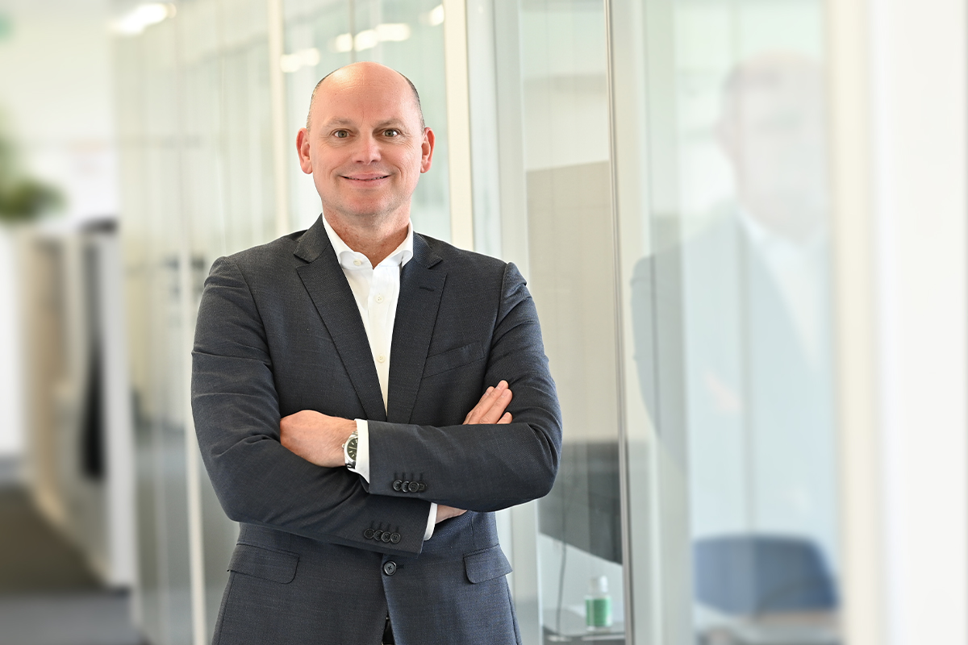
Volker Leonhardt, Mitglied der Gruppenleitung bei Müller Martini und Verantwortlicher für Global Sales: «Bei Müller Martini denken wir in Dekaden, nicht in Quartalen.»

Grosse Erfahrung dank globalem Footprint

Ein typisches Beispiel dafür ist die SigmaLine. Schon vor 20 Jahren, an der drupa 2004, präsentierte Müller Martini als Weltpremiere eine einzig- und neuartige Gesamtlösung für die Book-on-Demand-Produktion. Dieses System zur wirtschaftlichen Herstellung von Klein(st)auflagen wurde kontinuierlich weiterentwickelt. 2021 wurde die SigmaLine III lanciert, und vor einigen Monaten wurde das Portfolio mit dem digitalen Buchblockproduktions-System SigmaLine Compact als weiteres Mitglied der SigmaLine-Familie ergänzt. «Damit können wir den Markt noch besser bedienen und die Kundenanforderungen noch breiter abdecken», unterstreicht Volker Leonhardt.

Wenn Finishing 4.0-Anlagen heutzutage gut 50 Prozent des Firmenumsatzes ausmachen, dann liegt das nicht zuletzt auch am globalen Footprint von Müller Martini. So sind die USA führend in der Digitalproduktion. «Die dort gemachten Erfahrungen kommen uns», so Roland Kost, «bei vielen anderen Projekten zugute. Wir haben eine sehr heterogene Kundenstruktur – von der grossen Druckerei bis zum kleinen Familienbetrieb und von der Buchbinderei bis zum Logistikunternehmen. Für sie alle haben wir verschiedene Ansätze, getreu unserem Motto 'Your strong partner'.»

Zielorientiert nach tragfähigen Lösungen suchen
Im Austausch mit seinen Kunden ist Müller Martini nicht nur Ideengeber und Umsetzer, sondern auch Berater. Die Beratung hat in jüngerer Zeit enorm an Bedeutung gewonnen. Laut Volker Leonhardt sind die Kernfragen letztlich immer die gleichen: «Was bewegt den Kunden? Was hält ihn vom nächtlichen Schlaf ab? Wo sind seine 'Painpoints'? Wie kann Müller Martini helfen, diese zu überwinden?»

Zusammen mit den Kunden beantwortet Müller Martini diese Fragen und sucht zielorientiert nach tragfähigen Lösungen. Roland Kost: «Indem wir unsere Kunden oft während Jahrzehnten begleiten, haben wir ein profundes Wissen aufgebaut – nicht zuletzt dank unserer langjährigen Mitarbeitenden. Auf sie wirken die vielen positiven Rückmeldungen natürlich motivierend und steigern auch die Freude an der Arbeit.»
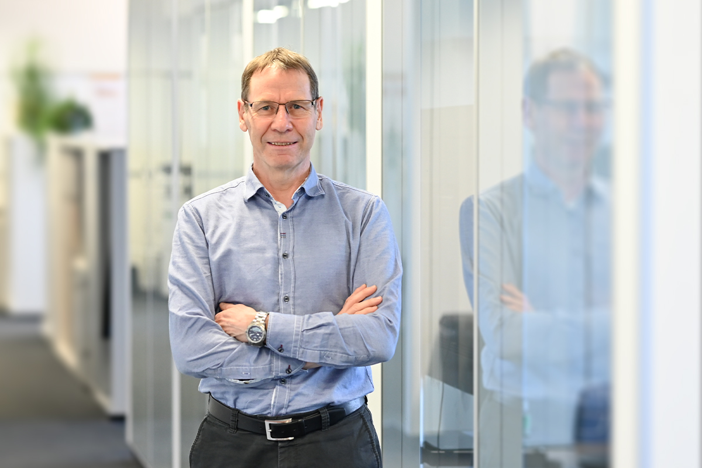

Roland Kost, Leiter Technik bei Müller Martini: «Seit Jahrzehnten der grafischen Industrie verpflichtet, reagieren wir nicht auf Marktentwicklungen, sondern wir agieren und begleiten unsere Kunden bei ihren neuen Marktherausforderungen.»

Change, Challenge und Chance

Wesentlich zum Spassfaktor tragen auch die neuen Marktherausforderungen bei – namentlich die digitale Transformation. «Sie ist», betont Volker Leonhardt, «insbesondere für unsere Verkäufer ein Change, eine Challenge und eine Chance und erfordert lebenslanges Lernen. Weil das Geschäft zweifellos komplexer geworden ist, müssen unsere Verkäufer stets auf dem neusten Stand sein und insbesondere auch den Workflow verstehen.»

Raum für die Entfaltung der Mitarbeitenden

Weitsichtige Führung und innovative Spitzentechnologie sind das eine – bestens ausgebildete und motivierte Mitarbeitende das andere. «Bei Müller Martini haben wir», so Volker Leonhardt, «keine Söldner, sondern Samurais – sprich Mitarbeitende, die teils seit Jahrzehnten für das Unternehmen durchs Feuer gehen. Das wirkt sich natürlich positiv aufs Firmenklima aus.»

Zur Kultur von Müller Martini gehören kurze Entscheidungswege, flache Hierarchien und keine Starallüren. So schafft das Unternehmen Raum für die Entfaltung seiner Mitarbeitenden und sorgt bezüglich Beruf und Familie für eine möglichst optimale Work-Life-Balance. Dass die Zufriedenheit hoch ist, beweist die Tatsache, dass Müller Martini in den vergangenen Jahren zweimal als bester Arbeitgeber der Schweizer Maschinenbaubranche ausgezeichnet wurde.

